Методические указания
по выполнению контрольных работ по дисциплине
“Моделирование в MatLab/Simulink”

Задача №1
Используя библиотеки Simulink и SimPowerSystems набрать в трехфазном исполнении модель системы электроснабжения, схема которой представлена на рисунке. Уровни напряжения системы определяются уровнями напряжения трансформатора на его высокой и низкой стороне. Тип трансформатора и его параметры заданы в табл. 3 – 5. Таблицы составлены со сквозными порядковыми номерами трансформаторов, соответствующим порядковым номерам по списку группы.

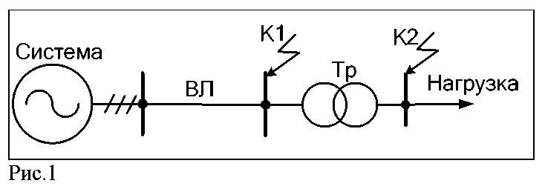

1.Расчет параметров модели воздушной ЛЭП
Воздушная линия моделируется активно-индуктивным сопротивлением по каждой из фаз линии. Для этой цели целесообразно использовать
блок 3 Phase Series RLC Branch.
Активное и индуктивное сопротивление ВЛ определяется выражениями
где r_{уд}, x_{уд} – удельные сопротивления линии, Ом/км, т.е. сопротивления одного километра линии; l_{ВЛ} – протяженность (длина) линии.
Протяженность воздушной ЛЭП зависит от напряжения на высокой стороне трансформатора и выбирается из табл. 1. В этой же таблице приведены приближенные значения удельных индуктивных сопротивлений ЛЭП.
Таблица 1.
U_{н} _{НН}, кВ | 6 | 10 | 35 | 110 | 150 | 220
l, км | 1-5 | 3-10 | 30-50 | 50-100 | 75-150 | 100-200
x_{1уд} Ом/км | 0,35 | 0,35 | 0,4 | 0,41 | 0,42 | 0,425

Активные сопротивления ВЛ зависят от сечения и марки провода. Марка провода и его сечение выбирается из табл. 2.
Таблица 2.
Напряжение ВЛ | Марка провода | Номинальный ряд сечений проводов
6; 10; 35 | А | А-25; А-35; А-50; А-70; А-95
110 | АС | АС-70; АС95; АС-120; АС150; АС-185
150 | АС | АС-120; АС150; АС-185; АС-240
220 | АС | АС-240; АС-300; АС-400
Сечение провода рассчитывается по экономической плотности тока j_{эк} в соответствии с выражением:
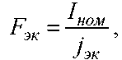
где F_{эк} – сечение провода; j_{эк} – экономическая плотность тока, которую следует принять равной j_{эк} = 1,1 А/мм²; I_{ном} – ток по линии, в данном случае соответствующей номинальной мощности трансформатора на высоком напряжении. Его можно вычислить по выражению
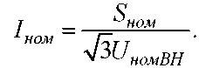
По рассчитанному сечению F_{эк} выбирается ближайшее большее сечение провода в соответствии с табл.7.
Активное удельное сопротивление провода рассчитывается по формуле
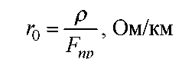
где ρ – удельное сопротивление металла или сплава, из которого изготовлен провод, Ом·мм²/км; F_{пр} – сечение провода, выбранное из ряда номинальных сечений выпускаемых промышленностью проводов.
Приближенно можно принять как для алюминиевых, так и для стале-алюминиевых проводов воздушных линий значение ρ = 32 Ом·мм²/км.
2. Расчет параметров модели трансформатора
В настроечной коробке двух обмоточного трехфазного трансформатора задаются его параметры, соответствующие параметрам схемы замещения одной фазы трансформатора, приведенной на рис.3.
Параметры схемы замещения трансформатора рассчитываются по следующим выражениям:
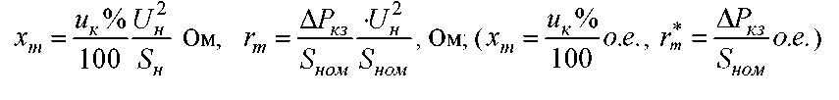

сопротивления ветви намагничивания:
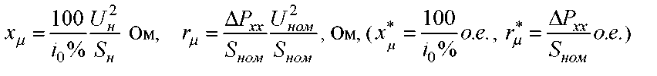

где ΔP_{кз}, ΔP_{хх}, S_{ном} задается в МВА , U_{н} в кВ. В скобках приведены формулы для вычисления параметров в относительных единицах.
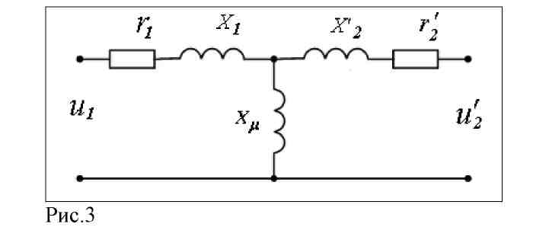
В двух обмоточном трансформаторе сопротивление первичной обмотки близко к приведенному сопротивлению вторичной обмотки, т.е. x ₁ =
x'₂ = 0,5 x_{т}, r ₁ = r'₂ = 0,5 r_{т}.
3. Параметры модели нагрузки
Мощность нагрузки соответствует номинальной мощности трансформатора. Нагрузка моделируется блоком 3 Phase Parallel RLC Load на напряжении обмотки низкой стороны трансформатора. Коэффициент мощности нагрузки принять равным cosφ =0,85 при активно-индуктивной нагрузке.
4. Модель системы
Система моделируется блоком 3 Phase Sourсe. Следует учитывать, что системы напряжением 35, 10, 6 кВ имеют изолированную нейтраль, а нейтраль системы напряженим 110 кВ и выше заземленны. В этой связи обмотка трансформатора, подключенная к трехфазному источнику с номинальным уровнем напряжения 35, 10, 6 кВ, должна бать соединена в треугольник.
Внутреннее сопротивление источника трехфазного напряжения в его настроечной коробке выбирается следующим образом.
Активное внутреннее сопротивление источника принимается равным нулю, а индуктивное рассчитывается по выражению
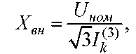
где Uном - номинальное напряжение сети, I_{k} ⁽³⁾ - ток трехфазного короткого замыкания в сети, значение которого следует принять равным 50 кА.

5. Процедура расчетов на модели системы
5.1. Установить трехфазный короткозамыкатель в одной из точек схемы системы, указанные на рис.1, и настроить его на трехфазное кз. Установить в модели измерительные приборы. Установить параметры моделирования в опции Simulation, соответствующие особенностям модели.
Запустить модель. Выбрать фазу, ток короткого замыкания в которой имеет наибольшее значение максимального переходного тока (это фаза с начальным значением напряжения в трехфазном источнике равном нулю).
Запомнить и обработать осциллограмму переходного тока короткого замыкания с указанием на осциллограмме максимального значения переходного (ударного) тока кз.
Выделить периодическую и апериодическую составляющие переходного тока, используя специальную программу.
Определить графически постоянную времени апериодической составляющей переходного тока.
Проделать такие же операции при установке короткозамыкателя для другой точки кз.
В отчете должно быть представлено:
1. Схема электрическая моделируемой системы, соответствующая
рис. 1, с обозначениями параметров элементов схемы. Схема должна быть
выполнена в графическом редакторе Visio или AutoCAD.
- Расчетные процедуры параметров модели.
- Полная схема SimPowerSystem-модели с примененными в модели средствами измерения и визуализации расчетов.
- Результаты расчетов (моделирования) – обработанные осциллограммы переходного тока при коротком замыкании в точках 1, 2 схемы.
- Осциллограммы разложения переходного тока на составляющие с указанием на осциллограмме значений амплитудных и действующих значений периодической составляющей, начального значения и постоянной времени апериодической составляющей переходного тока.
Таблица 3. Технические данные трансформаторов с высшим напряжением 35 кВ.
№ | Тип | Мощность, МВА | Напряжение кВ | обмоток, | Uk,% | Ркз, кВт | I0,%
 |  |  | ВН | НН
1 | ТДН-16000/35 | 16 | 36,75 | 10,5 | 10 | 85 | 0,6
2  3 | ТДН-25000/35 | 25 | 36,75 | 10,5 | 10,5 | 115 | 0,5
3 | ТДН-40000/35 | 40 | 36,75 | 10,5 | 12,7 | 170 | 0,4
4  5 | ТМ-2500/35 | 2,5 | 35 | 6,3 | 6,5 | 23,5 | 1,1
5 | ТМ-4000/35 | 4,0 | 35 | 6,3 | 7,5 | 33,5 | 1,0
6 | ТМ-6300/35 | 6,3 | 35 | 6,3 | 7,5 | 46,5 | 0,9
7 | ТДНС-10000/35 | 10 | 36,75 | 6,3 | 8 | 65 | 0,8
8 | ТДНС-16000/35 | 16 | 36,75 | 6,3 | 10 | 100 | 0,6
9 | ТДНС-25000/35 | 25 | 36,75 | 6,3 | 10,5 | 115 | 0,5
10 | ТДНС-32000/35 | 32 | 36.75 | 10,5 | 12,7 | 145 | 0,4
Таблица 4. Технические данные трансформаторов с высшим напряжением 110 кВ.
№ п/ п | Тип | Мощность, МВА | Напряжение обмоток, кВ |  | Uk,% |  | Ркз,  кВт | I0,%
 |  |  | ВН 1 | НН | В-Н | Н1-Н2
11 | ТДН-40000/110 | 40 | 115 | 38,5 | 10,5 | - | 175 | 0,7
12 | ТДН-63000/110 | 63 | 115 | 10,5 | 10,5 | - | 245 | 0,65
13 | ТДН-80000/110 | 80 | 115 | 10,5 | 10,5 | - | 310 | 0,8
14 | ТДЦ-800000/110 | 80 | 115 | 6,3 | 11 | - | 310 | 0,8
15 | ТРДН-25000/110 | 25 | 121 | 10,5-10,5 | 10,5 | 30 | 120 | 0,8
16 | ТДЦ-125000/110 | 125 | 115 | 10,5 | 10,5 | - | 400 | 0,9
17 | ТДЦ-40000/110 | 40 | 121 | 20 | 10,5 | - | 900 | 0,6
18 | ТМН-2500/110 | 2,5 | 121 | 6,6 | 10,5 | - | 22 | 0,7
19 | ТМН-6300/110 | 6,3 | 110 | 11 | 10,5 | - | 44 | 1,3
20 | ТДН-10000/110 | 10 | 115 | 6,6 | 10,5 | - | 58 | 1,2
Таблица 5. Технические данные трансформаторов с высшим напряжением 6,10, 35 кВ.
№ п/п | Тип | U_{н}, кВ |  | Схема и группа соединений  обмоток | Потери, Вт |  | U_{к},% | I ₀, % от I _{н}
 |  |  |  |  | ХХ | КЗ
21 | 2 | 3 |  | 4 | 5 | 6 | 7 | 8
22 | ТМ-100 | 6; 10 | 0,4 | Y/Z-11 | 330 | 1970 | 4,5 | 2,6
23 | ТМ-100 | 35 | 0,4 | Y/Z-11 | 420 | 1970 | 6,5 | 2,6
24 | ТМ-160 | 6;10 | 0,4 | Y/Y-0 | 510 | 2650 | 4,5 | 2,4
25 | ТМ-160 | 6;10 | 0,4 | D/Y-11 | 510 | 3100 | 4,5 | 2,4
26 | ТМ-160 | 6;10 | 0,4 | Y/Z-11 | 565 | 3100 | 4,7 | 2,4
27 | ТМ-160 | 35 | 0,4 | Y/Y_{н} -0 | 565 | 3100 | 4,5 | 2,4
28 | ТМ-160 | 35 | 0,4 | Y/Zн-11 | 620 | 3100 | 6,8 | 2,4
29 | ТМ-250 | 6,10 | 0,4 | Y/Zн-11 | 740 | 3700 | 4,5 | 2,3
30 | ТМФ-250 | 6;10 | 0,4 | Y/Zн-11 | 740 | 4200 | 4,7 | 2,3

Задача № 2.
«Переходные процессы в линейных электрических цепях»

В задании следует рассчитать переходные процессы в линейных электрических цепях постоянного тока, вызванные включением (отключением) коммутационного аппарата (выключателя). Переходный процесс рассчитывается с использованием программы Simulink и ее расширения SimPowerSystem системы Matlab. Для выполнения расчета следует:
- Создать новый файл модели;
- набрать схему электрической цепи в соответствии с номером варианта;
- установить осциллограф в цепях, ток и напряжения которых необходимо определить (указаны в таблице вариантов табл. 6);
- задать значения параметров элементов, заданных в таблице вариантов, номер задания должен соответствовать номеру зачетной книжки (последние две цифры);
- определить приближенно время переходного процесса и задать метод и время интегрирования;
- обработать осциллограммы переходных процессов и включить их в
отчет.
Используя программы LTI Viewer и Impedance Measurement
- построить амплитудно-частотную и фазочастотную характеристики заданного варианта электрической цепи;
- импеданс (модуль комплексного сопротивления) и фазу (угол сдвига) между активной и реактивной частью комплексного сопротивления цепи в зависимости от частоты.
В отчете привести Matlab/Simulink-программу, исходные значения параметров электрической цепи, осциллограммы тока, напряжения, амплитудно-частотную и фазочастотную характеристики, импеданс и фазу комплексного сопротивления цепи.

Таблица 6
Исходные данные на контрольную работу «Переходные процессы в линейных электрических цепях»
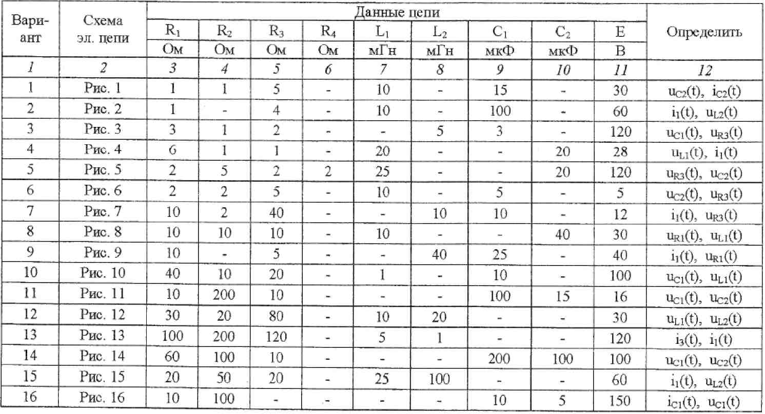

Продолжение табл.6
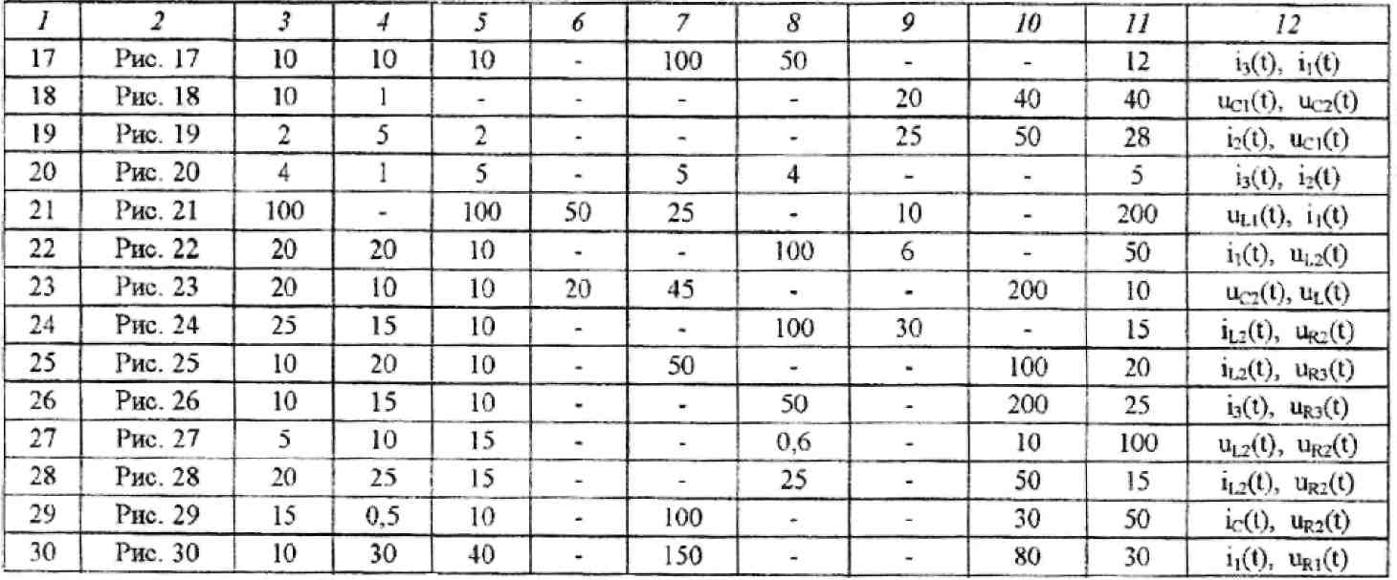

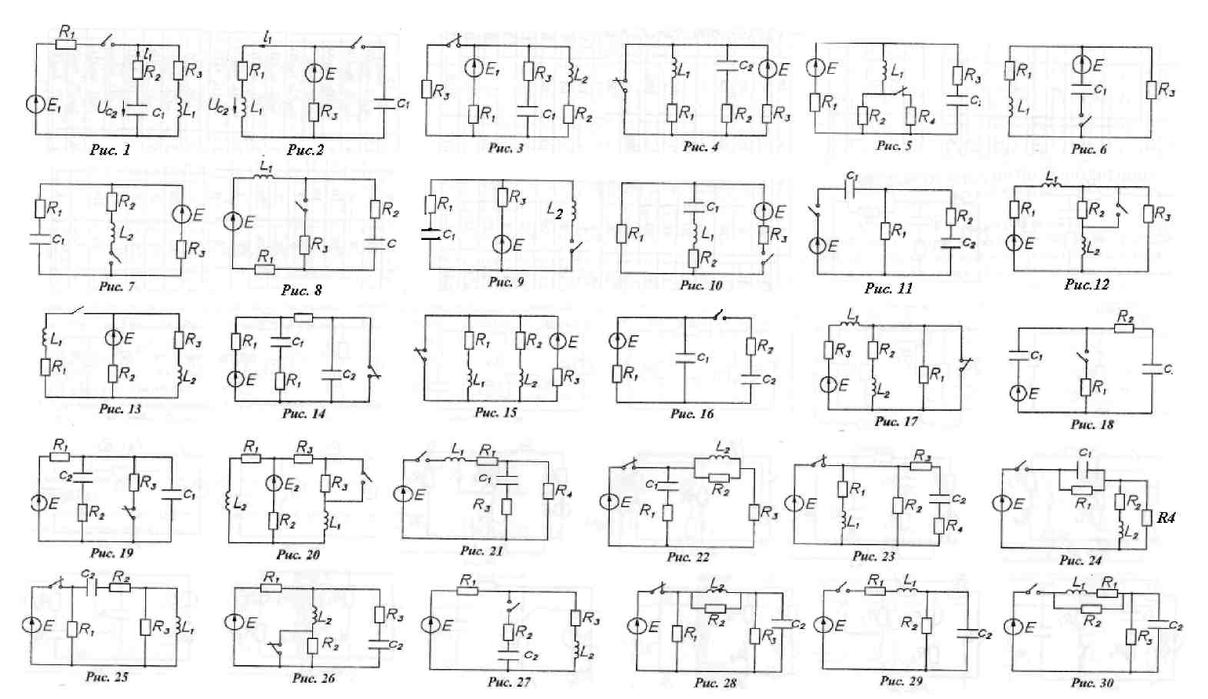
Схемы электрических цепей

